Exposé par visioconférence via Google Meet

Au cours d'une visioconférence via Google Meet , vous pouvez partager la totalité de l'écran, ou bien une fenêtre spécifique de façon à montrer un document texte, une présentation ppt, etc…
Etape 1 : Cliquez sur le lien qui figure sur l’invitation reçue pour participer à la visioconférence
Etape 2 : En bas à droite, sélectionnez Présenter maintenant.
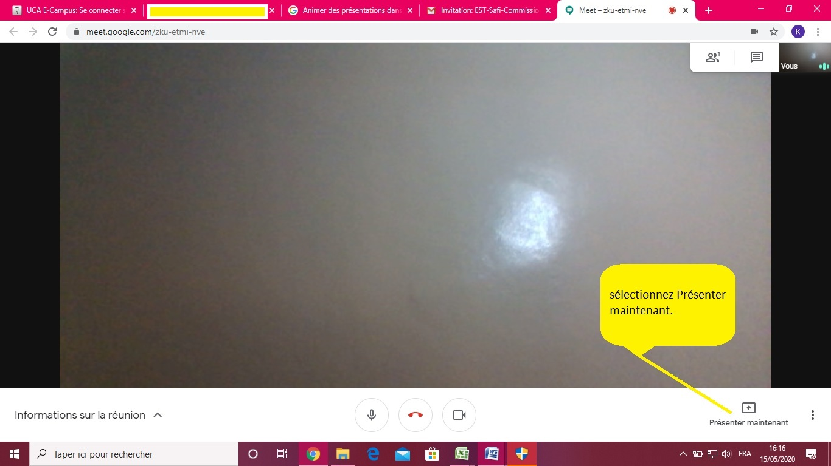

Etape 3 : Sélectionnez L'intégralité de votre écran.
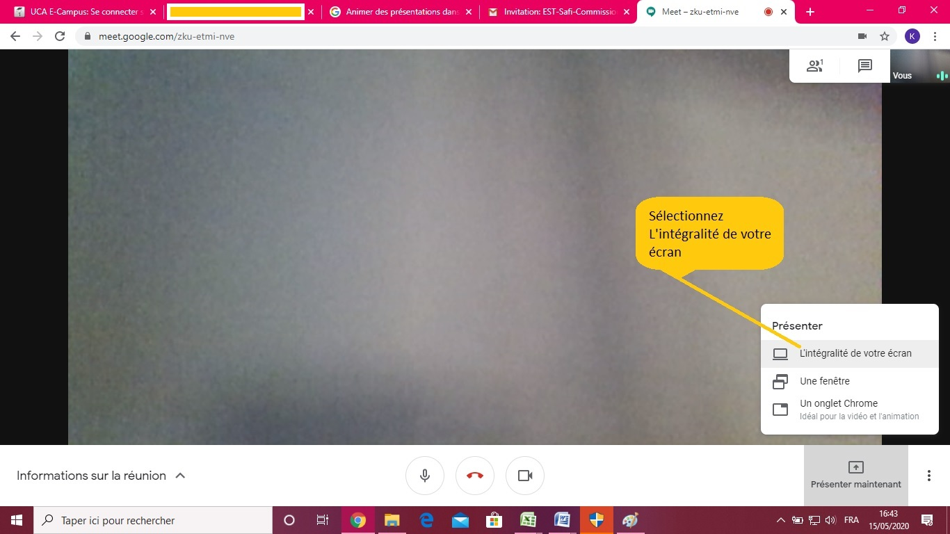

Etape 4 : Cliquez sur l'écran actif.
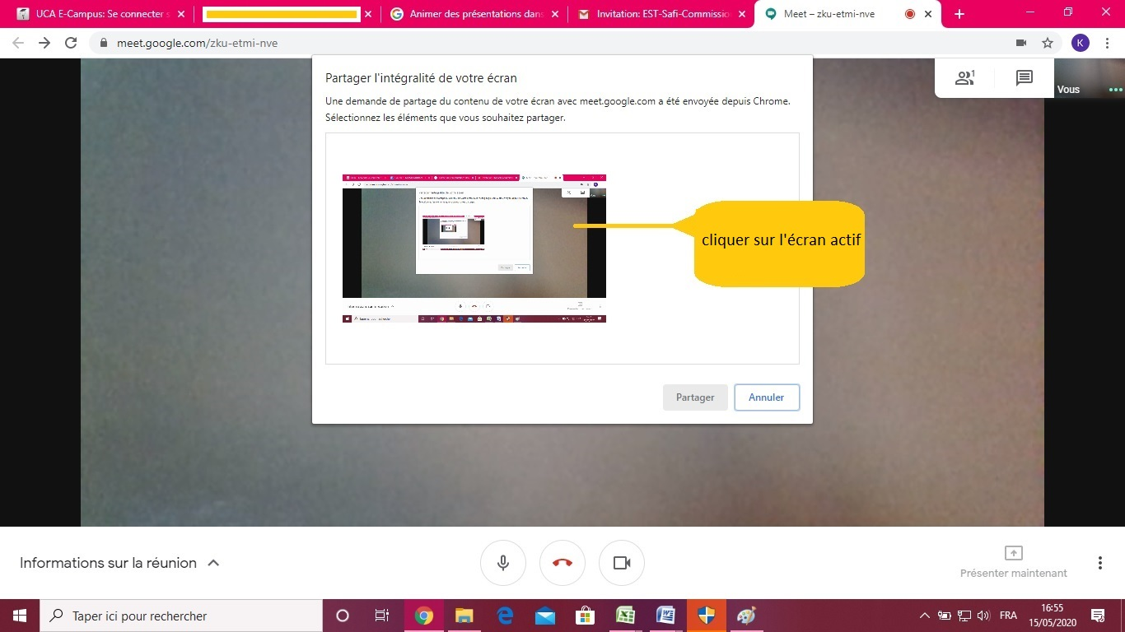

Etape 5 : Sélectionnez Partager et activez le micro et la caméra
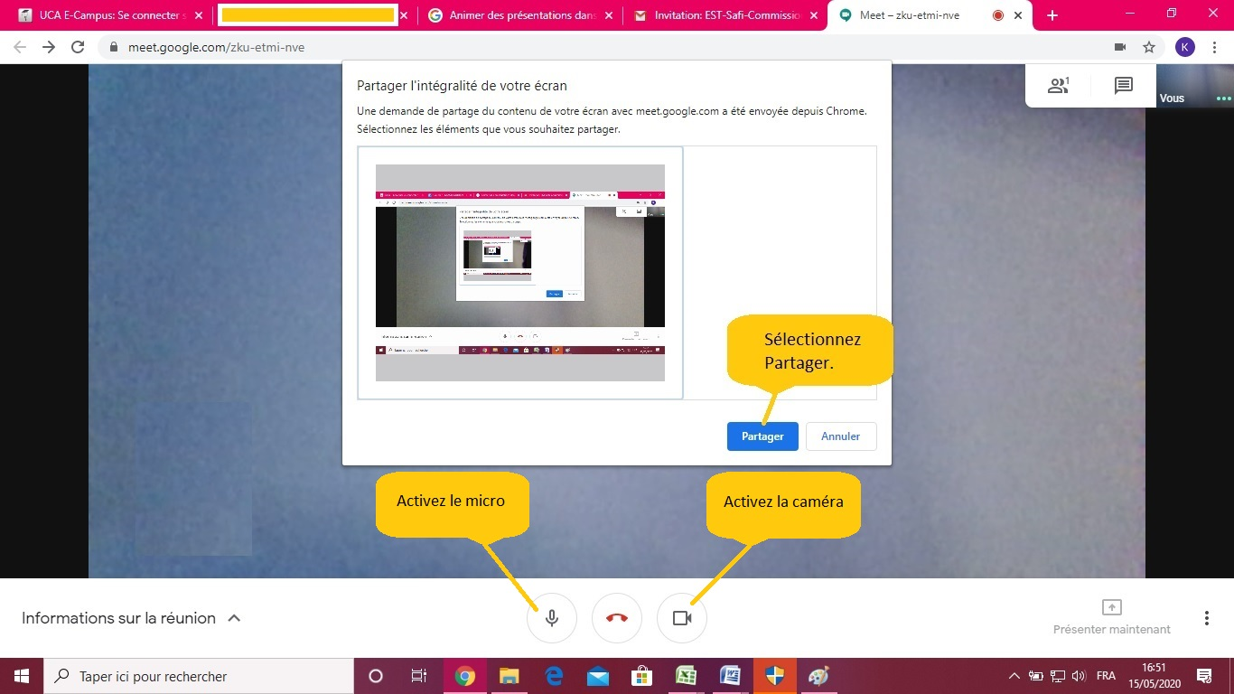
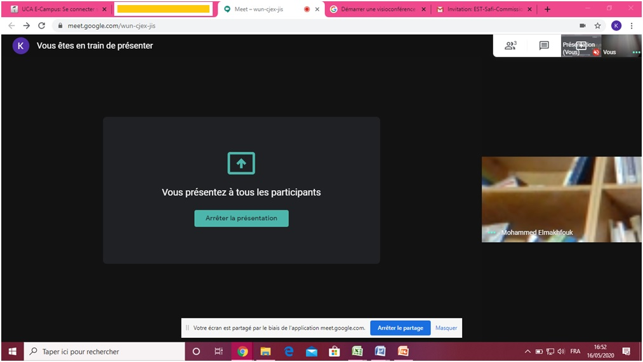

Etape 6 : Cliquez deux fois sur le fichier à partager.
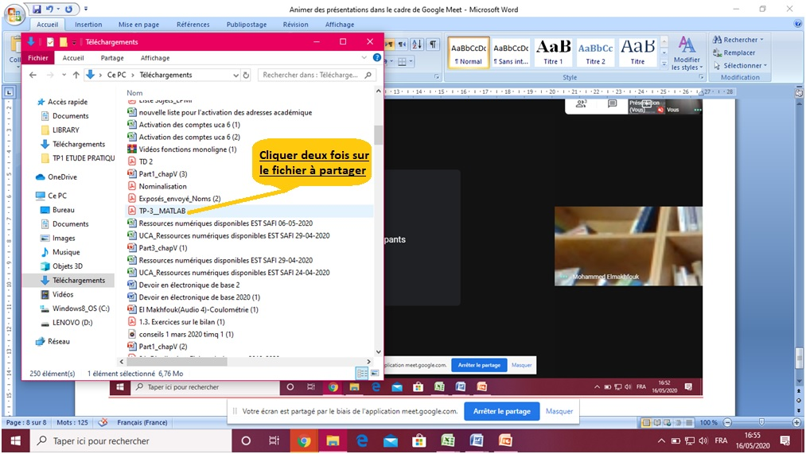

Maintenant vous pouvez commencer votre présentation

Etape 7 : Pour arrêter la présentation, cliquez sur Arrêter le partage

